Обучающийся Чекалкин Семён Александрович
Факультет прикладной информатики Группа К3242
Направление подготовки 09.03.03 Прикладная информатика
Образовательная программа Мобильные и сетевые технологии 2026
Преподаватель Говорова Марина Михайловна
Министерство науки и высшего образования Российской Федерации
ФЕДЕРАЛЬНОЕ ГОСУДАРСТВЕННОЕ АВТОНОМНОЕ
ОБРАЗОВАТЕЛЬНОЕ УЧРЕЖДЕНИЕ ВЫСШЕГО ОБРАЗОВАНИЯ
НАЦИОНАЛЬНЫЙ ИССЛЕДОВАТЕЛЬСКИЙ УНИВЕРСИТЕТ
ИТМО

Санкт-Петербург
2026

ОТЧЕТ
ПО ЛАБОРАТОРНОЙ РАБОТЕ № 4
«Запросы на выборку и модификацию данных. Представления. Работа с индексами»
по дисциплине «Проектирование и реализация баз данных»

Цель работы:
Овладеть практическими навыками создания представлений и запросов на выборку данных к базе данных PostgreSQL, использования подзапросов при модификации данных и индексов.

Практическое задание:
- Создать запросы и представления на выборку данных к базе данных PostgreSQL (согласно индивидуальному заданию лабораторной работы №2, часть 2 и 3).
- Составить 3 запроса на модификацию данных (INSERT, UPDATE, DELETE) с использованием подзапросов.
- Изучить графическое представление запросов и просмотреть историю запросов.
- Создать простой и составной индексы для двух произвольных запросов и сравнить время выполнения запросов без индексов и с индексами. Для получения плана запроса использовать команду EXPLAIN.

Схема базы данных:
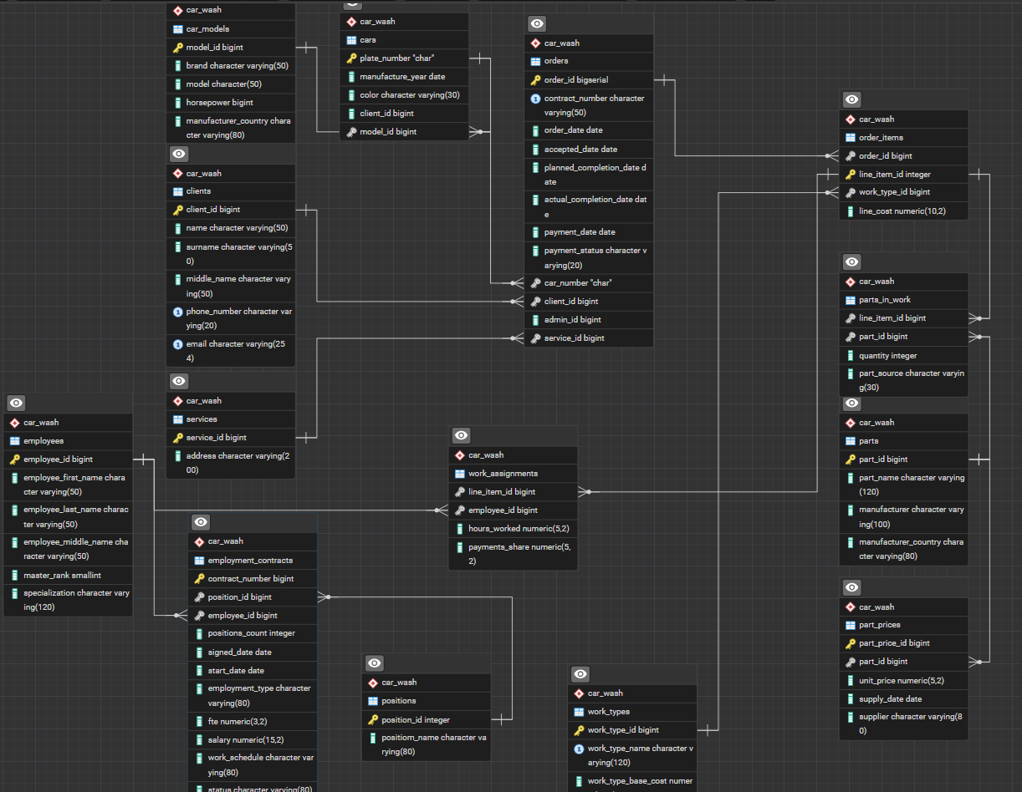

Запросы:

Задание 1:
Формулировка: выбрать фамилию того механика, который чаще всех работает с автомобилями марки” Тойота”.
Запрос:
1  2  3  4  5  6  7  8  9  10  11  12  13  14  15  16  17 | SELECT e.employee_last_name,  COUNT(*) AS works_count  FROM car_wash.employees e  JOIN car_wash.work_assignments wa  ON e.employee_id = wa.employee_id  JOIN car_wash.order_items oi  ON wa.line_item_id = oi.line_item_id  JOIN car_wash.orders o  ON oi.order_id = o.order_id  JOIN car_wash.cars c  ON o.car_number = c.plate_number  JOIN car_wash.car_models cm  ON c.model_id = cm.model_id  WHERE cm.brand = 'Toyota'  GROUP BY e.employee_last_name  ORDER BY works_count DESC  LIMIT 1;
Результат выполнения:
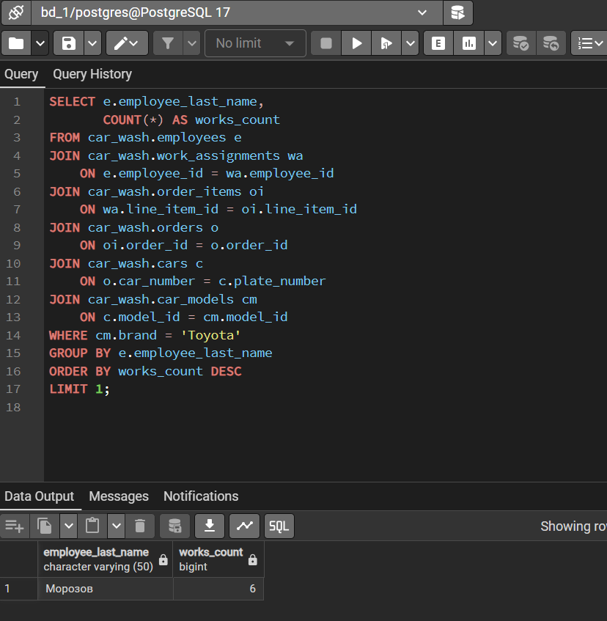

Задание 2:
Формулировка: определить тех владельцев автомобилей, которых всегда обслуживает один и тот же мастер (в зависимости от вида работ). Вывести фамилию механика и его постоянных клиентов.
Запрос:
1  2  3  4  5  6  7  8  9  10  11  12  13  14  15  16  17  18  19  20 | SELECT  e.employee_last_name,  c.surname,  c.name  FROM car_wash.clients c  JOIN car_wash.orders o  ON c.client_id = o.client_id  JOIN car_wash.order_items oi  ON o.order_id = oi.order_id  JOIN car_wash.work_assignments wa  ON oi.line_item_id = wa.line_item_id  JOIN car_wash.employees e  ON wa.employee_id = e.employee_id  GROUP BY  c.client_id,  c.surname,  c.name,  e.employee_last_name  HAVING COUNT(DISTINCT wa.employee_id) = 1  ORDER BY e.employee_last_name;
Результат выполнения:
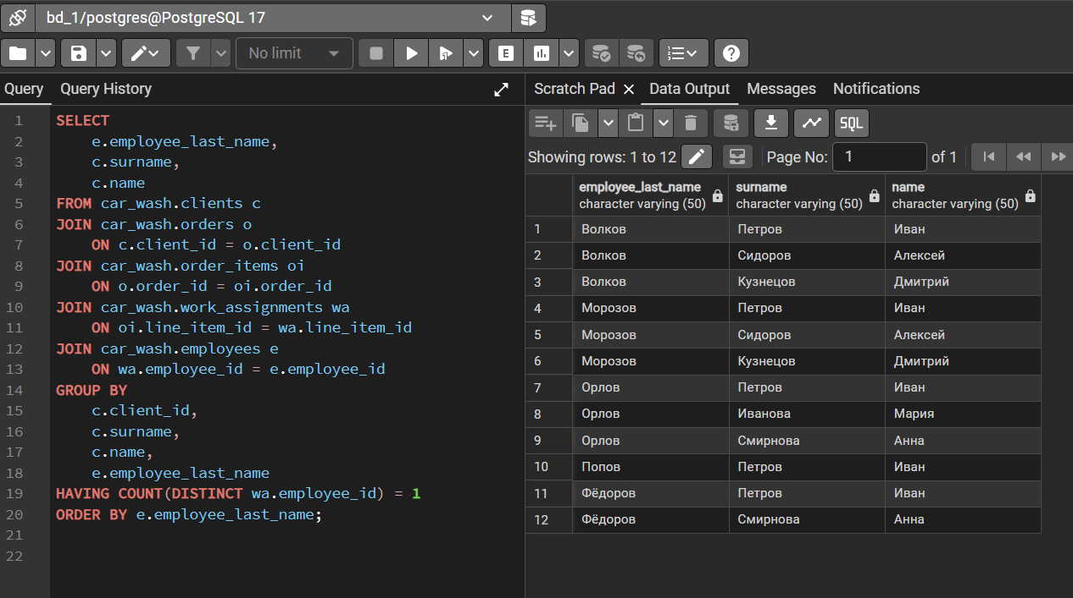

Задание 3:
Формулировка: вывести фамилии механиков, которые не выполняли работы в срок и количество дней просрочки выполнения заказа.
Запрос:
1  2  3  4  5  6  7  8  9  10  11  12  13  14  15 | SELECT  e.employee_last_name,  o.order_id,  o.planned_completion_date,  o.actual_completion_date,  (o.actual_completion_date - o.planned_completion_date) AS days_late  FROM car_wash.employees e  JOIN car_wash.work_assignments wa  ON e.employee_id = wa.employee_id  JOIN car_wash.order_items oi  ON wa.line_item_id = oi.line_item_id  JOIN car_wash.orders o  ON oi.order_id = o.order_id  WHERE o.actual_completion_date > o.planned_completion_date  ORDER BY days_late DESC;

Результат выполнения:
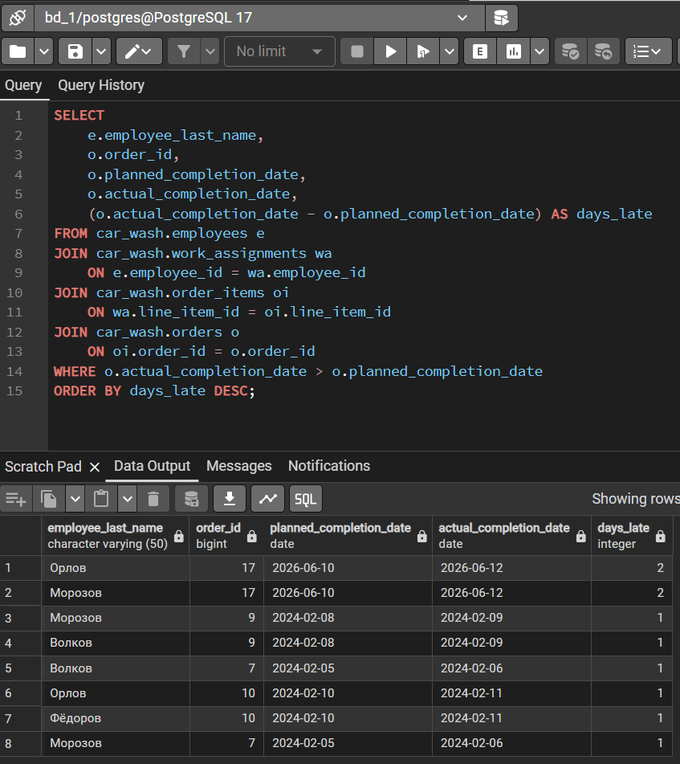

Задание 4:
Формулировка: вывести данные клиентов, которые максимально часто посещали автосервис за прошедший год.
Запрос:
1  2  3  4  5  6  7  8  9  10  11  12  13 | SELECT  c.surname,  c.name,  COUNT(*) AS visits  FROM car_wash.clients c  JOIN car_wash.orders o  ON c.client_id = o.client_id  WHERE o.order_date >= CURRENT_DATE - INTERVAL '1 year'  GROUP BY  c.client_id,  c.surname,  c.name  ORDER BY visits DESC;

Результат выполнения:
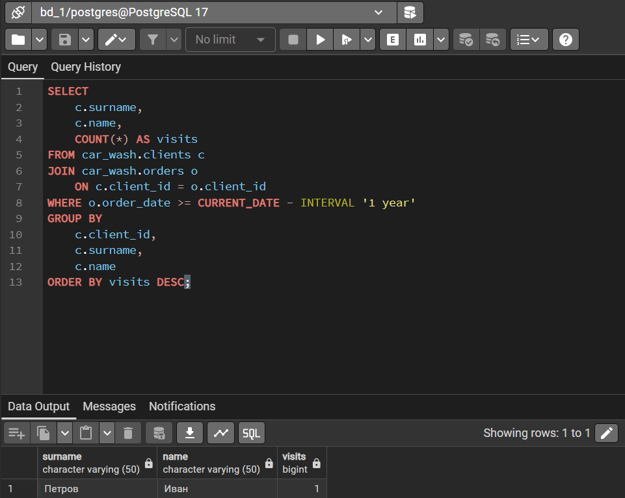

Задание 5:
Формулировка: сколько заработал каждый мастер за прошедший месяц?
Запрос:
1  2  3  4  5  6  7  8  9  10  11  12  13 | SELECT  e.employee_last_name,  SUM(wa.payments_share) AS salary  FROM car_wash.employees e  JOIN car_wash.work_assignments wa  ON e.employee_id = wa.employee_id  JOIN car_wash.order_items oi  ON wa.line_item_id = oi.line_item_id  JOIN car_wash.orders o  ON oi.order_id = o.order_id  WHERE o.payment_date >= CURRENT_DATE - INTERVAL '1 month'  GROUP BY e.employee_last_name  ORDER BY salary DESC;
Результат выполнения:
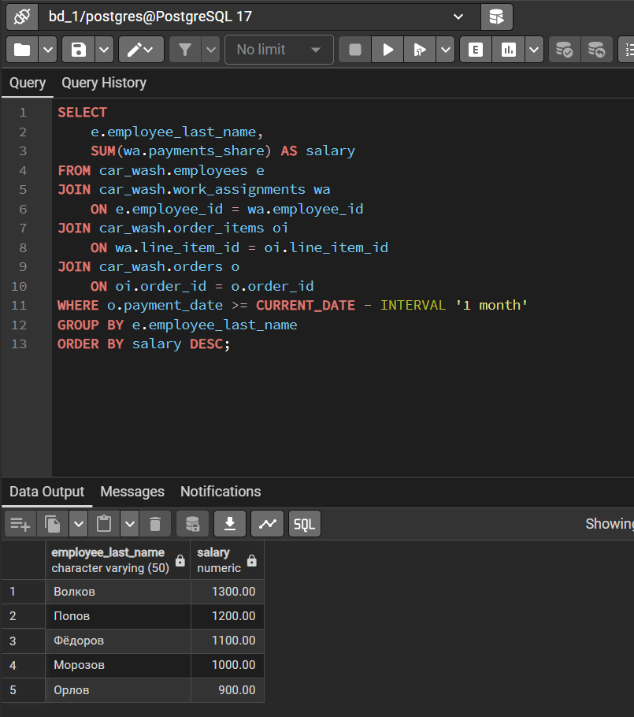

Задание 6:
Формулировка: вывести данные владельцев автомобилей, которые обращались в ремонт больше одного раза.
Запрос:
1  2  3  4  5  6  7  8  9  10  11  12  13 | SELECT  c.surname,  c.name,  COUNT(*) AS visits  FROM car_wash.clients c  JOIN car_wash.orders o  ON c.client_id = o.client_id  GROUP BY  c.client_id,  c.surname,  c.name  HAVING COUNT(*) > 1  ORDER BY visits DESC;
Результат выполнения:
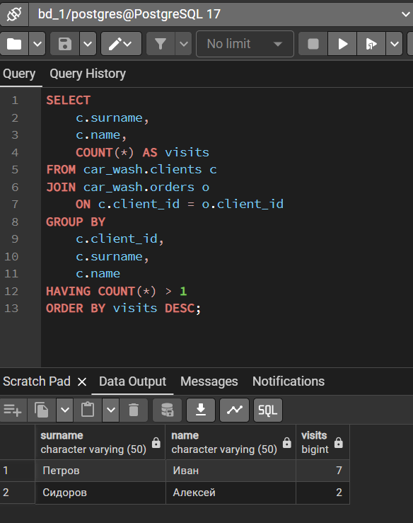

Задание 7:
Формулировка: за каждый день просрочки выполнения заказа механику назначается штраф в размере 5%. Рассчитать штраф каждого механика за прошедший месяц.
Запрос:
1  2  3  4  5  6  7  8  9  10  11  12  13  14  15  16  17  18  19  20  21 | SELECT  e.employee_last_name,  SUM(  CASE  WHEN o.actual_completion_date > o.planned_completion_date  THEN  (o.actual_completion_date - o.planned_completion_date)  * wa.payments_share * 0.05  ELSE 0  END  ) AS penalty  FROM car_wash.employees e  JOIN car_wash.work_assignments wa  ON e.employee_id = wa.employee_id  JOIN car_wash.order_items oi  ON wa.line_item_id = oi.line_item_id  JOIN car_wash.orders o  ON oi.order_id = o.order_id  WHERE o.actual_completion_date >= CURRENT_DATE - INTERVAL '1 month'  GROUP BY e.employee_last_name  ORDER BY penalty DESC;
Результат выполнения:
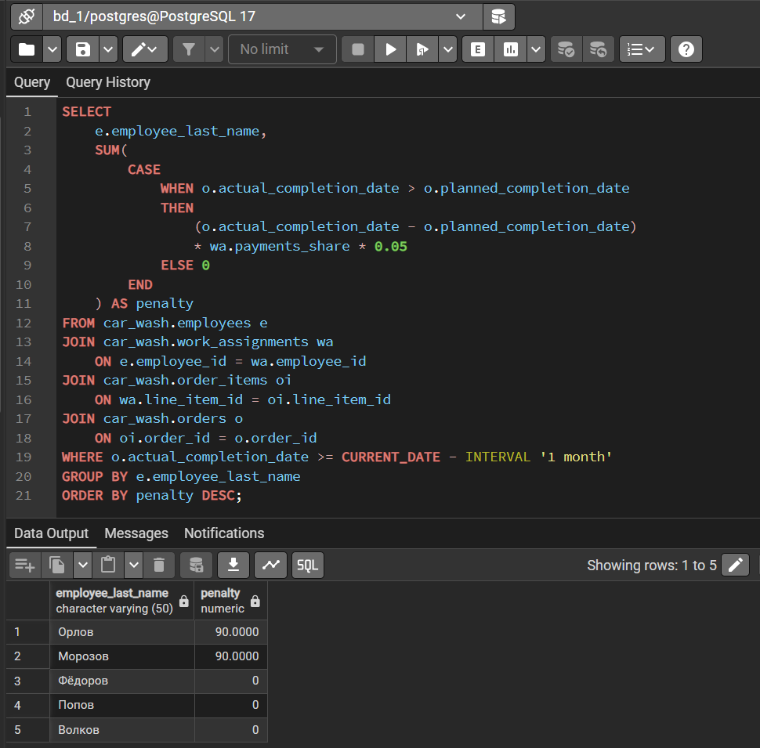

Представления:

Задание 1:
Назначение:
Для заказчиков (фамилию механика и модель автомобиля, которую он ремонтирует чаще всего);
SQL запрос:
1  2  3  4  5  6  7  8  9  10  11  12  13  14  15  16  17  18  19  20  21  22  23  24  25  26  27  28  29  30  31  32  33  34 | CREATE OR REPLACE VIEW customer_view AS  SELECT  employee_last_name,  brand,  model,  repairs_count  FROM (  SELECT  e.employee_last_name,  cm.brand,  cm.model,  COUNT(*) AS repairs_count,  ROW_NUMBER() OVER (  PARTITION BY e.employee_id  ORDER BY COUNT(*) DESC  ) AS rn  FROM car_wash.employees e  JOIN car_wash.work_assignments wa  ON e.employee_id = wa.employee_id  JOIN car_wash.order_items oi  ON wa.line_item_id = oi.line_item_id  JOIN car_wash.orders o  ON oi.order_id = o.order_id  JOIN car_wash.cars c  ON o.car_number = c.plate_number  JOIN car_wash.car_models cm  ON c.model_id = cm.model_id  GROUP BY  e.employee_id,  e.employee_last_name,  cm.brand,  cm.model  ) t  WHERE rn = 1;
Результат выполнения:
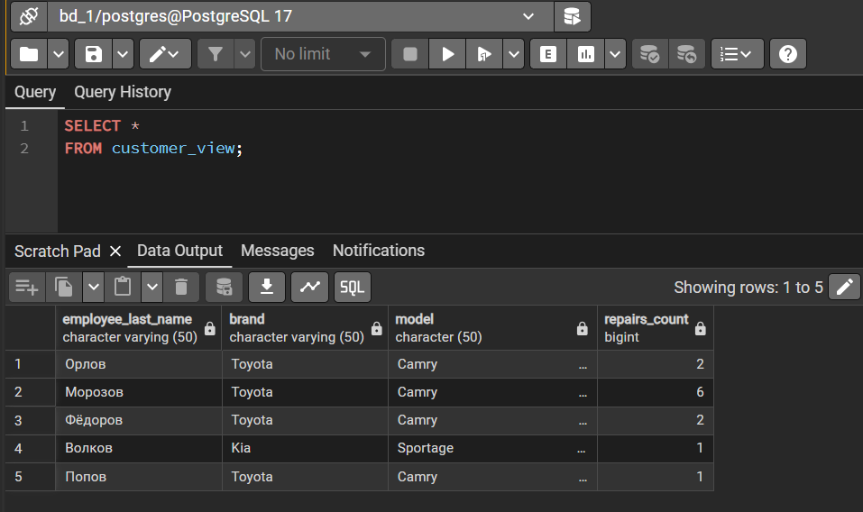

Задание 2:
Назначение:
Для менеджеров (рассчитать премию все механикам, которые за прошедший месяц все свои заказы выполнили своевременно - 10% от зарплаты).
SQL запрос:
1  2  3  4  5  6  7  8  9  10  11  12  13  14  15  16  17  18  19  20  21  22  23  24 | CREATE OR REPLACE VIEW manager_bonus_view AS  SELECT  e.employee_id,  e.employee_last_name,  SUM(wa.payments_share) AS salary,  ROUND(SUM(wa.payments_share) * 0.10, 2) AS bonus  FROM car_wash.employees e  JOIN car_wash.work_assignments wa  ON e.employee_id = wa.employee_id  JOIN order_items oi  ON wa.line_item_id = oi.line_item_id  JOIN car_wash.orders o  ON oi.order_id = o.order_id  WHERE o.payment_date >= CURRENT_DATE - INTERVAL '1 month'  GROUP BY  e.employee_id,  e.employee_last_name  HAVING COUNT(*) =  COUNT(  CASE  WHEN o.actual_completion_date <= o.planned_completion_date  THEN 1  END  );

Результат выполнения:
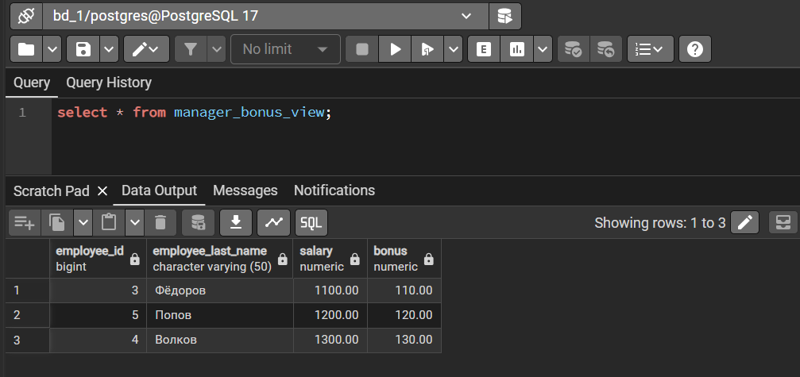

Запросы на модификацию данных с поздапросами:

INSERT с подзапросом:
Описание запроса: Добавляет в таблицу cars запись с данными: номер автомобиля (plate_number) - 'М555ММ77', год выпуска (manufacture_year) – 2021, цвет (color) – белый, ID клиента (client_id) – ID клиента с номером телефона +79161234567, ID модели (model_id) – ID модели Camry марки Toyota.
Содержание БД cars до выполнения запроса:
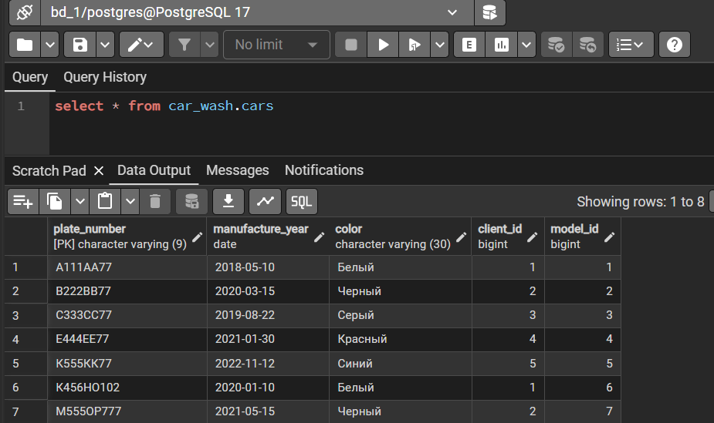
SQL запрос:
1  2  3  4  5  6  7  8  9  10  11  12  13  14  15  16  17  18  19  20  21  22  23  24  25 | INSERT INTO car_wash.cars  (  plate_number,  manufacture_year,  color,  client_id,  model_id  )  VALUES  (  'М555ММ77',  2021,  'Белый',  (  SELECT client_id  FROM car_wash.clients  WHERE phone_number = '+79161234567'  ),  (  SELECT model_id  FROM car_wash.car_models  WHERE brand = 'Toyota'  AND model = 'Camry'  )  );

Содержание БД cars после выполнения запроса:
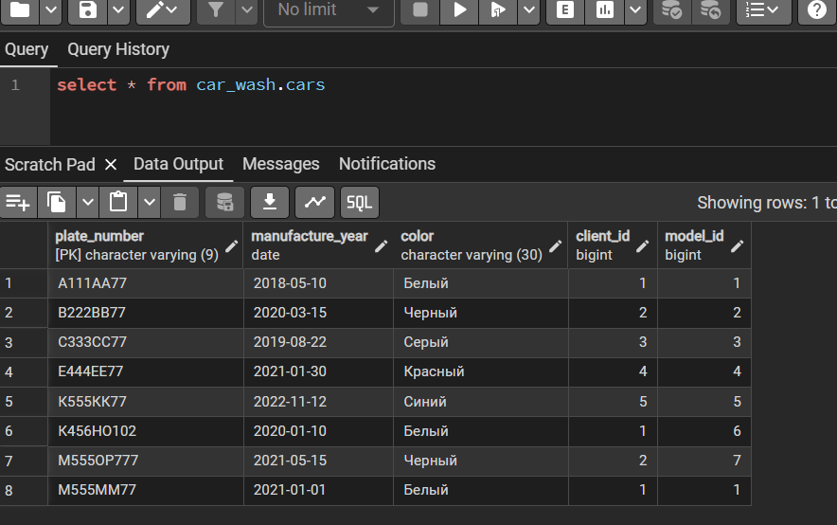

UPDATE с подзапросом:
Описание запроса: Увеличить в таблице строк заказа(order_items) стоимость услуг(line_cost) с ID, который соответствует ID услуги с названием (work_type_name) «Полировка» в таблице с типами работ(work_types), в 1,15 раз.
Содержание БД order_items до выполнения запроса:
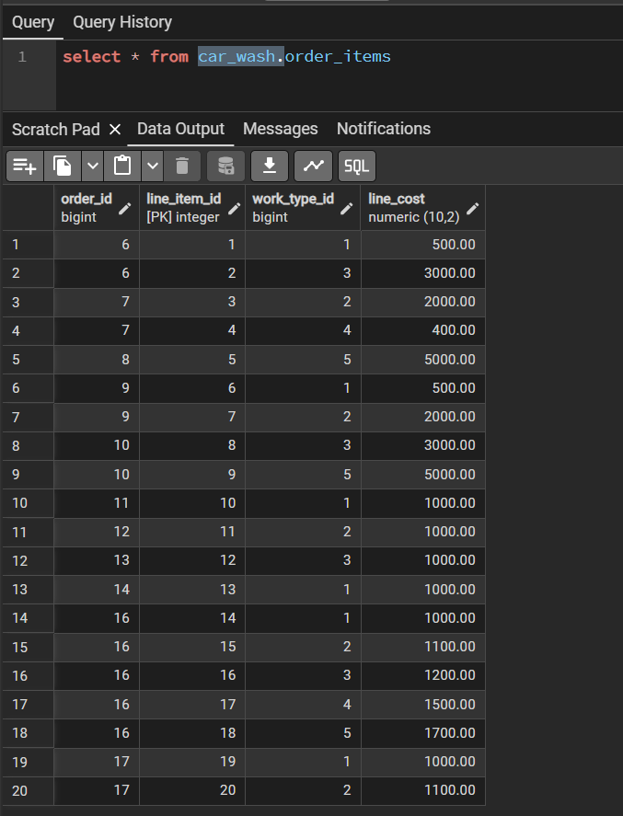
SQL запрос:
1  2  3  4  5  6  7  8 | UPDATE car_wash.order_items  SET line_cost = line_cost * 1.15  WHERE work_type_id =  (  SELECT work_type_id  FROM car_wash.work_types  WHERE work_type_name = 'Полировка'  );

Содержание БД order_items после выполнения запроса:

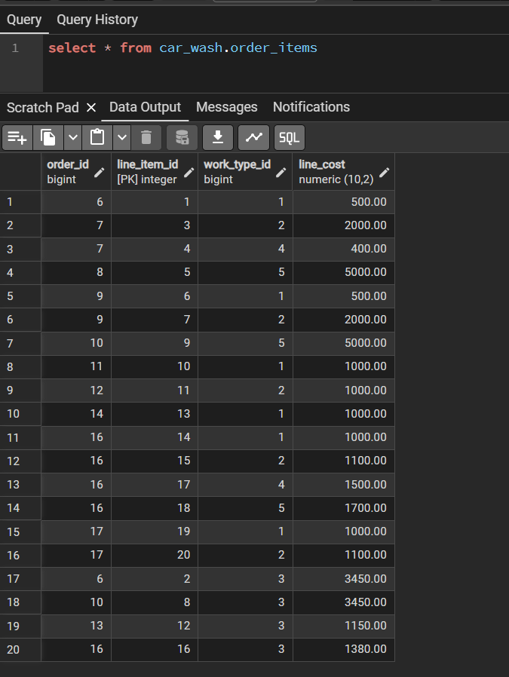

DELETE с подзапросом:
Описание запроса: Удаление из таблицы с машинами (cars) автомобиля, у которого ID владельца соответствует ID клиента, имеющего номер телефона +79161234567.
Содержание БД cars до выполнения запроса:
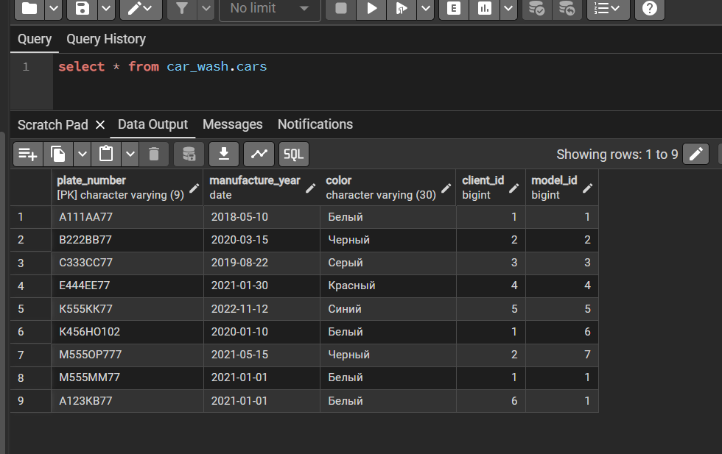
SQL запрос:
1  2  3  4  5  6  7 | DELETE FROM car_wash.cars  WHERE client_id =  (  SELECT client_id  FROM car_wash.clients  WHERE phone_number = '+79121640420'  );

Содержание БД cars после выполнения запроса:
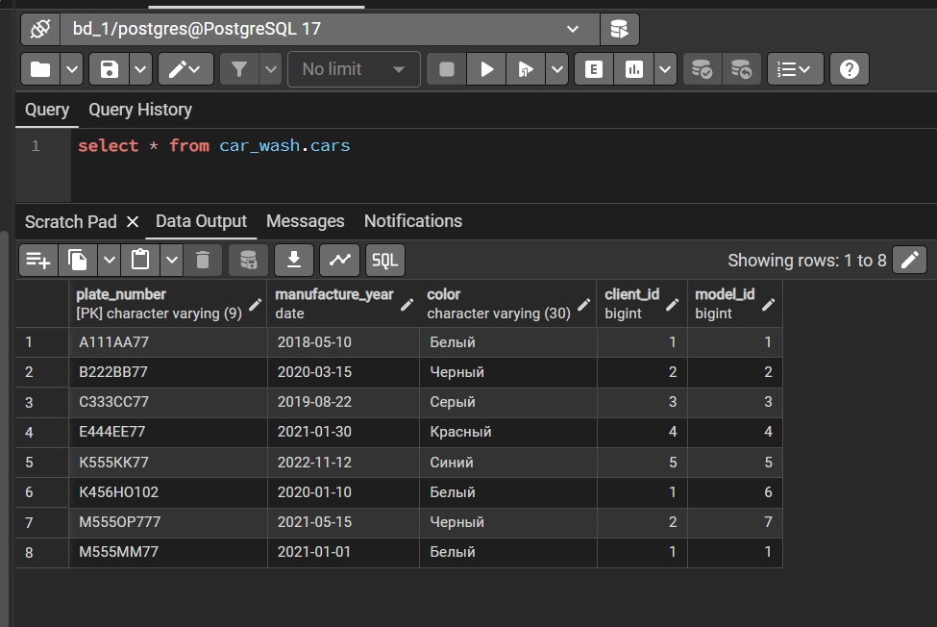

Запросы с индексами:

Запрос 1 – Простой индекс:
SQL запрос без индекса:
1  2  3 | SELECT *  FROM car_wash.clients  WHERE phone_number = '+79991234567';
План запроса без индекса:
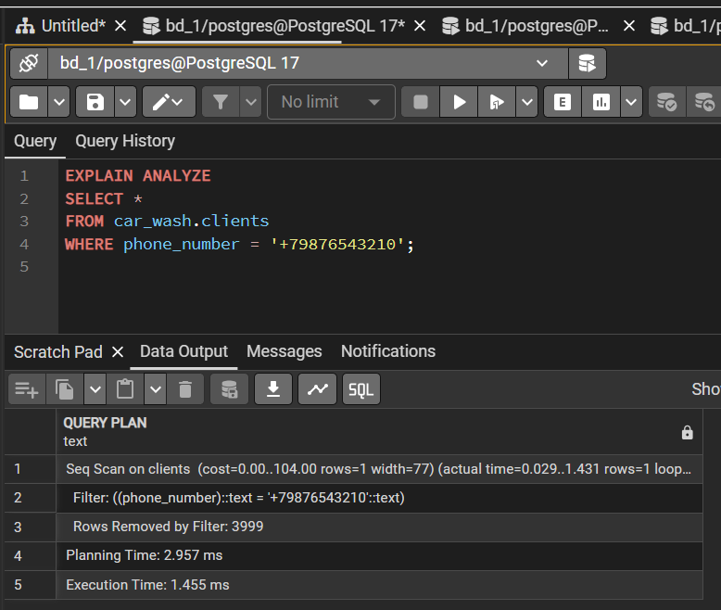
"Seq Scan on clients (cost=0.00..104.00 rows=1 width=77) (actual time=0.029..1.431 rows=1 loops=1)"
" Filter: ((phone_number)::text = '+79876543210'::text)"
" Rows Removed by Filter: 3999"
"Planning Time: 2.957 ms"
"Execution Time: 1.455 ms"
Создание индекса:
1  2 | CREATE INDEX idx_clients_phone  ON car_wash.clients(phone_number);
План запроса с индексом:
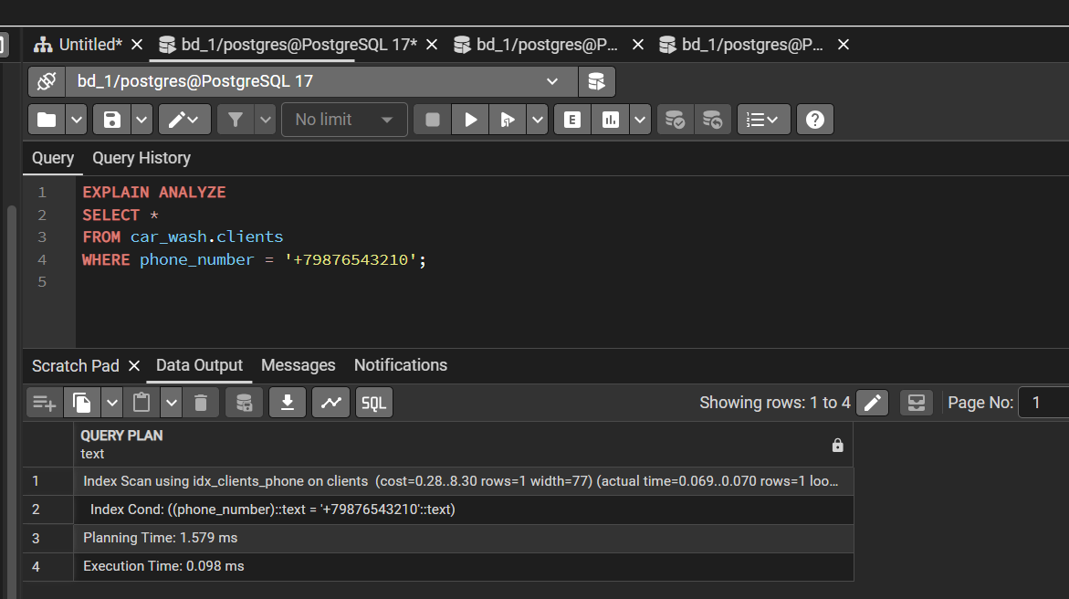
"Index Scan using idx_clients_phone on clients (cost=0.28..8.30 rows=1 width=77) (actual time=0.069..0.070 rows=1 loops=1)"
" Index Cond: ((phone_number)::text = '+79876543210'::text)"
"Planning Time: 1.579 ms"
"Execution Time: 0.098 ms"
Итог: До создания индекса план выполения показывает использование Seq scan, то есть полного сканиравние, которые завершилось за 1.445 мс, после создания индекса было выполнено Index scan, запрос выполнился ща 0.098 мс, то есть примерно в 15 раз быстрее на таблице из 4000 строк.

Запрос 2 – Составной индекс:
SQL запрос без индекса:
1  2  3  4  5 | EXPLAIN ANALYZE  SELECT *  FROM car_wash.orders  WHERE client_id = 1000  AND payment_status = 'Paid';
План запроса без индекса:
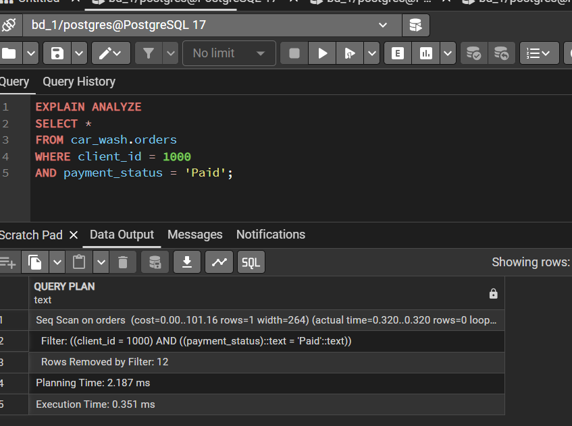
"Seq Scan on orders (cost=0.00..101.16 rows=1 width=264) (actual time=0.320..0.320 rows=0 loops=1)"
" Filter: ((client_id = 1000) AND ((payment_status)::text = 'Paid'::text))"
" Rows Removed by Filter: 12"
"Planning Time: 2.187 ms"
"Execution Time: 0.351 ms"
Создание индекса:
1  2 | CREATE INDEX idx_orders_client_payment  ON car_wash.orders(client_id, payment_status);
План запроса с индексом:
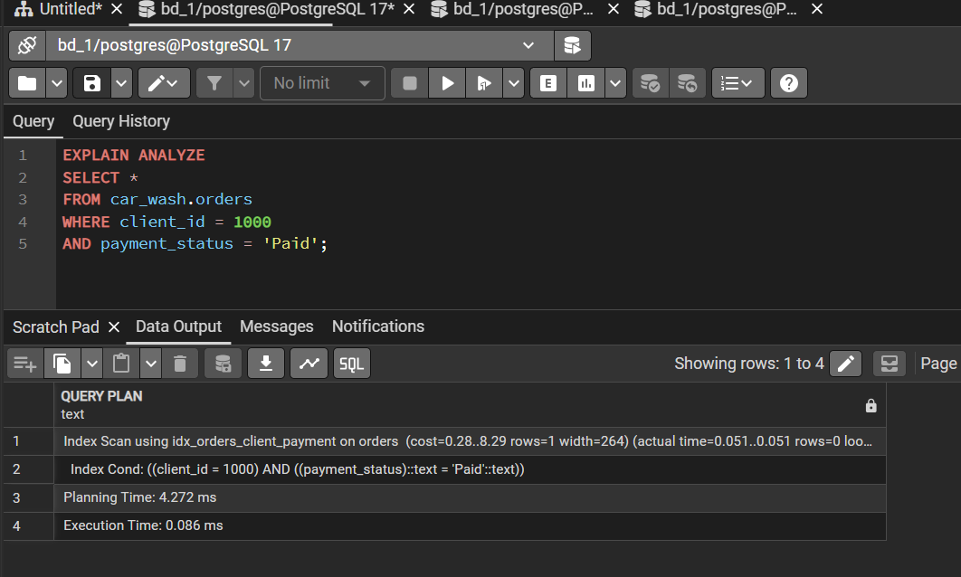
"Index Scan using idx_orders_client_payment on orders (cost=0.28..8.29 rows=1 width=264) (actual time=0.051..0.051 rows=0 loops=1)"
" Index Cond: ((client_id = 1000) AND ((payment_status)::text = 'Paid'::text))"
"Planning Time: 4.272 ms"
"Execution Time: 0.086 ms"
Итог:
До создания индекса план выполения показывает использование Seq scan, то есть полного сканиравние, которые завершилось за 0.351 мс, после создания индекса было выполнено Index scan, запрос выполнился ща 0.086 мс, то есть примерно в 4 раза быстрее на таблице из 5000 строк.

Вывод:
В ходе выполнения лабораторной работы были успешно освоены практические навыки создания запросов на выборку данных, представлений и модификации данных в СУБД PostgreSQL. Разработаны семь запросов различной сложности для решения бизнес-задач автосервиса, включая расчет заработка механиков, анализ просроченных заказов, выявление наиболее частых клиентов и определение штрафов за нарушение сроков выполнения работ. Все запросы используют необходимые соединения таблиц, группировки, агрегатные функции и условия фильтрации. Созданы два представления для разных категорий пользователей, обеспечивающие удобный доступ к аналитической информации без необходимости написания сложных запросов конечными пользователями. Реализованы три типа модификации данных с использованием подзапросов, что позволило выполнять операции вставки, обновления и удаления без жесткого указания первичных ключей, делая запросы более гибкими и устойчивыми к изменениям структуры базы данных. Проведен анализ производительности запросов с помощью команды EXPLAIN ANALYZE, в ходе которого созданы простой и составной индексы. Результаты показали значительное ускорение выполнения запросов: простой индекс сократил время выполнения с 1,455 мс до 0,098 мс, а составной — с 0,351 мс до 0,086 мс, при этом планы выполнения изменились с полного сканирования таблиц на индексное сканирование. Таким образом, полученные навыки позволяют эффективно проектировать и оптимизировать запросы к базам данных, что является важной компетенцией при разработке информационных систем.

